  

**ΠΑΙΔΙΚΗ ΒΙΒΛΙΟΘΗΚΗ ΣΥΝΟΙΚΙΣΜΟΥ ΚΗΦΙΣΙΑΣ**

**Ο δημιουργικός κόσμος των βιβλιοθηκών**

**τον Ιανουάριο!**

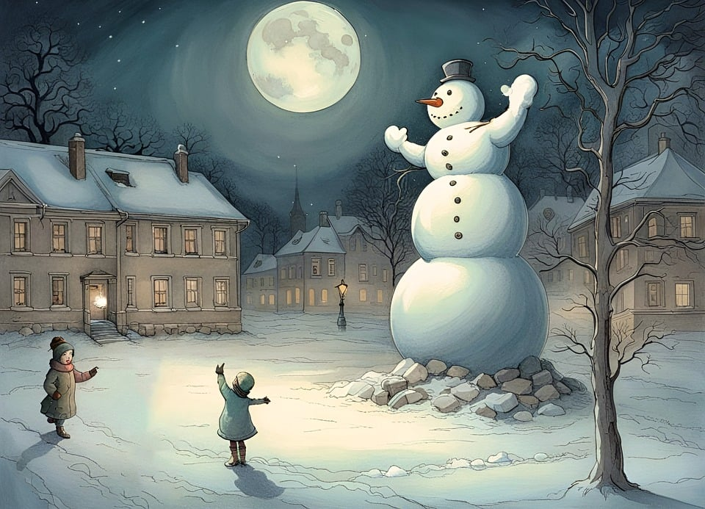

**Οι δραστηριότητες γίνονται στον χώρο της βιβλιοθήκης ΔΙΑ ΖΩΣΗΣ και είναι δωρεάν.   
Οι συμμετοχές στα εργαστήρια γίνονται με προεγγραφές τηλεφωνικά στο 2310434987 ή με την φυσική παρουσία του κηδεμόνα στην βιβλιοθήκη ή με email στο bibliokifisia@gmail.com. Θα τηρηθεί σειρά προτεραιότητας**

**Δευτέρα 8/01,15/01,22/01,29/01 στις 17.00μμ – 17.30μμ**

**Μια ιστορία θα σας πω:** Διαβάζουμε ιστορίες και παραμύθια στα παιδιά στο χώρο της βιβλιοθήκης.

**Με τον βιβλιοθηκονόμο Νικόλαο Καϊδετσή**.

**Για παιδιά 3 έως 5 ετών, με προεγγραφή σε 4 συναντήσεις**

**Τετάρτη 17/01, 24/01, 31/01 στις 6.45μ.μ. – 7.45μ.μ.**

**«Ιστορίες του δάσους!»**

Πόσα πλάσματα ζουν στο δάσος και πόσες όμορφες ιστορίες έχουν να μας πουν; Δέντρα, νεράιδες και ξωτικά μας μαθαίνουν τον σεβασμό και την αλληλοβοήθεια, ζωάκια μας αποχαιρετούν πριν κοιμηθούν μέχρι την Άνοιξη και ένας μάγος παράξενος αλλά καλόκαρδος, σώζει με τα μαγικά του φίλτρα τα πλάσματα του δάσους. Με τη βοήθεια θεατρικών τεχνικών τα παιδιά θα μπουν μέσα στις ιστορίες, θα αναλάβουν ρόλους και θα ανακαλύψουν λύσεις.

**Από την θεατρική ομάδα Μικρός Βορράς**

***Για παιδιά 5 έως 7 ετών, με προεγγραφή σε 3 συναντήσεις***

Παιδική βιβλιοθήκη συνοικισμού Κηφισιάς  
Σολωμού 10  
Τηλ.2310434987 email:bibliokifisia@gmail.com